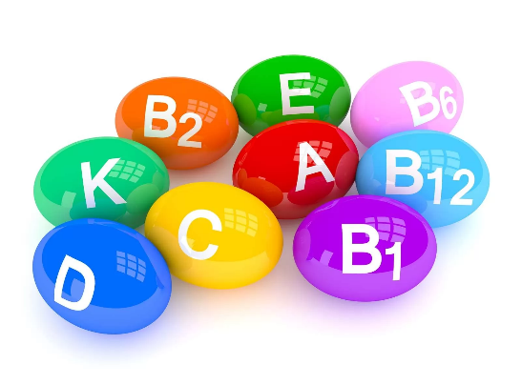**«Поговорим о витаминах»**

**Детское поликлиническое отделение № 12**

**СПб ГБУЗ ГП №37**

**Витамины –** это органические соединения, которые необходимы нашему организму для нормального функционирования. Они играют ключевую роль в обмене веществ, укреплении иммунной системы, поддержании здоровья кожи, волос и когнитивных функций.

Нарушение поступления витаминов в организм может привести к различным патологическим состояниям, у детей особенно. Так, при полном отсутствии витамина развивается **авитаминоз,** при недостаточном поступлении витамина —**гиповитаминоз**, а избыточное поступление витамина может привести к развитию гипервитаминоза.

В настоящее время известно 13 витаминов: витамин А, витамины группы В (В1, В2, В3, В5, В6, В7, В9, В12), витамин Д, витамин С, витамин Е, витамин К.

В организме человека синтезируются витамин Д (образуется в коже под действием ультрафиолетового излучения), витамин A (синтезируется из предшественников, поступающих в организм с пищей) и одна из форм витамина B3 - ниацин (синтезируется из предшественника - аминокислоты триптофана). Также благодаря нормальной микрофлоре толстой кишки синтезируются в достаточных количествах витамины К и В7.

Все витамины делятся на жирорастворимые (A, D, E, K) и водорастворимые (C и витамины группы B). Жирорастворимые витамины накапливаются в организме, преимущественно в жировой ткани и печени.

Водорастворимые витамины в существенных количествах не запасаются и при избытке выводятся с мочой.

Основным источником витаминов являются пищевые продукты:

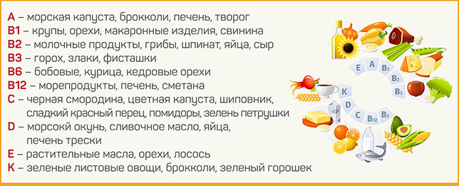

Все витамины имеют рекомендуемый уровень суточного потребления. Например, для витамина Д этот уровень составляет 400 МЕ, для витамина А – 800 мкг, для витамина С – 60 мг, для ниацина (витамин В3) – 18 мг, для витамина Е – 10 мг, для витамина В6 – 2 мг, для витамина В12 – 1 мг. У детей разного возраста - различные нормы в потребности. проконсультируйтесь с педиатром.

**Регулярное поступление витаминов - залог нашего здоровья. Будьте здоровы!**

Врач-педиатр по профилактике

2025г